Консультация для педагогов
«Игры с песком, или песочная терапия»
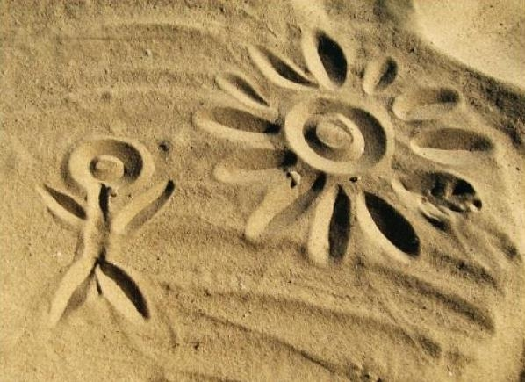
В настоящее время значительно возрос интерес специалистов-педагогов, психологов, логопедов - к специально организованным занятиям с детьми с использованием песочницы. И это не случайно, ведь игра с песком как процесс развития самосознания ребенка и его спонтанной «самотерапии» известна с давних времен. Действительно, взаимодействуя с песком, ребенок проявляет чудеса фантазии. Ребенок включается в игру с песком всем своим существом – эмоционально, психически, физически. При этом создаются благоприятные условия для проявления у детей концентрации внимания, любознательности, увлеченности, а также для релаксации. Активируются мыслительные и эмоциональные резервы, что выражается в физических формах, создаваемых руками.
В песочных картинах один из психотерапевтической ресурс - возможность созидательного изменения формы, сюжета, событий, взаимоотношений. Именно эта идея лежит в основе сказкотерапевтического подхода к работе с песочницей. Ребенок, играющий в песочнице с миниатюрными фигурками, представляется Волшебником, который вступает во взаимодействие с природными и социальными силами. Поскольку игра происходит в контексте сказочного мира, ребенку предоставляется возможность творческого изменения дискомфортной для него ситуации, негативного состояния. Преобразуя ситуацию в песочнице, ребенок получает опыт самостоятельного разрешения трудностей как внутреннего, так и внешнего плана - в этом и проявляется его сила Волшебника. Накопленный опыт самостоятельных конструктивных изменений ребенок переносит в реальную повседневную жизнь.
В песочнице создается дополнительный акцент на тактильную чувствительность, развивается «мануальный интеллект» ребенка. Поэтому перенос традиционных обучающих и развивающих заданий в песочницу дает дополнительный эффект. С одной стороны, существенно повышается мотивация ребенка к занятиям. С другой стороны, более интенсивно и гармонично происходит развитие познавательных процессов. А если учесть, что песок обладает замечательным свойством «заземлять» негативную психическую энергию, то в процессе образовательной работы происходит и гармонизация психоэмоционального состояния ребенка. Иначе говоря, использование песочницы в педагогической практике дает комплексный образовательно - терапевтический эффект.
Работы с песком можно разделить на три основных типа,
объединяющие наиболее распространенные и часто повторяющиеся
формы, создаваемые детьми на разных этапах их развития
в процессе игр с песком. Первый тип работ относится к совершению
определенных манипуляций с песочной поверхностью.
Дети заполняют песком формочки, рисуют на песчаной
поверхности линии, делают отпечатки, собирают песок в комочки
и создают горки. Второй тип работ связан с проникновением
в толщу песка, рытьем ямок и тоннелей, а также прятаньем
в песок предметов и последующим их извлечением. К третьему
типу принадлежат работы, в которых используется
вода — дети могут капать ею на песок, контролируя объем, или
лить ее в большом количестве. В психотерапии дети и взрослые
используют все виды работ.
Для организации процесса песочной терапии потребуется: песочница (ящик для песка), песок, вода, коллекция миниатюрных фигурок. Песочница представляет собой деревянный ящик. Традиционный его размер в сантиметрах: 50*70*8 (где 50*70- размер поля, а 8- глубина). Традиционный размер для песочницы предназначен для индивидуальной работы.
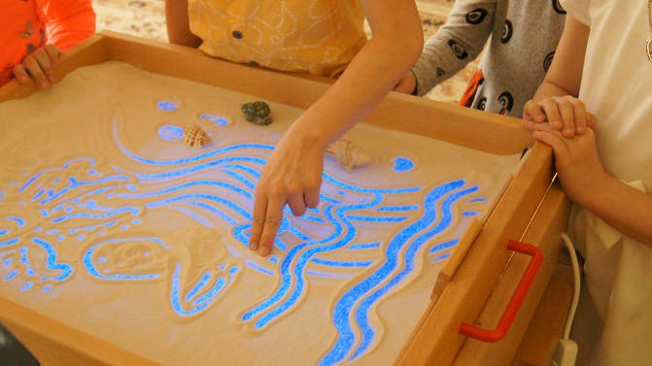
СОВЕТЫ ПО ОРГАНИЗАЦИИ ЗАНЯТИЙ
Чтобы избежать неразберихи вокруг лотка, нужно предварительно
обсудить с детьми порядок работы и установить для них несколько
правил. Тут нет никаких «законодательных норм», но желательно
соблюдение ряда общих рекомендаций. В любом случае нужно учитывать количество детей в группе, размер и планировку рабочего помещения, наличие персонала и, естественно, характер игрового поведения детей.
В детском саду лоток с песком должен постоянно находиться в специально отведенном для него месте.
Итак, некоторые рекомендации:
• Желательно, чтобы дети работали стоя – так у них будет больше свободы движений.
• Не помещайте лоток в углу комнаты. К лотку должен быть обеспечен свободный доступ со всех сторон: только в этом случае дети смогут по желанию выбирать формат будущего изображения (горизонтальный или вертикальный).
• Лоток с песком следует установить на большом и прочном столе, высота которого должна обеспечивать комфортные условия для работы детей. При этом столешница должна быть значительно больше лотка, чтобы на ней можно было свободно разместить вспомогательные материалы и организовать места для занятий с песком.
• Все принадлежности для занятий следует размещать в маленьких корзиночках или ящичках на уровне глаз ребенка.
• Детям будет удобнее работать, если в их распоряжении имеется стойка, предназначенная для хранения вспомогательных материалов: цветной бумаги, гофрированного картона, голографической пленки, которые можно использовать в качестве фона для фигур, нарисованных на песке.
• С детьми полезно устраивать своего рода «мозговые штурмы», во время которых можно обсуждать, например, какие еще материалы подойдут для игр и рисования в лотке.
• Следует запретить использование предметов и материалов, которые могут поцарапать стеклянное дно лотка.
• Необходимо категорически запретить детям бросаться песком. Если это все-таки случится, взрослые, проводящие занятия, должны немедленно вмешаться.
• Даже если дети работают очень аккуратно, песок может просыпаться на стол или на пол. В таких случаях дети должны самостоятельно подмести пол веником и собрать песок в совок для мусора.
• Песок время от времени следует очищать. Полезно, чтобы дети делали это самостоятельно, просеивая песок через самое мелкое сито: все загрязнения останутся в нем.
• Требуйте, чтобы перед началом занятий с песком дети мыли руки –таковы гигиенические нормы.
• Периодически лоток нужно пополнять песком.
• Дети способны многому научиться, играя в лотке с песком, и это зависит от характера их игрового и рабочего поведения. Одни дети могут работать самостоятельно и спокойно, другим нравится начинать что-то, но они не любят заканчивать работу. Иногда детям нравится работать вместе, например, выполняя какие-либо задания и заранее обсудить его с детьми. Выполнение заданий совместно с партнером (особенно с педагогом) приносит большую пользу и нравится многим детям.
• Следует учесть, что свободный доступ к лотку с песком для проведения занятий в детском саду зависит от правил, установленных в этом учреждении.
• После занятий лоток рекомендуется закрывать специальной крышкой. Крышка надежно фиксируется на лотке, и его можно переносить за ручку, как чемодан, не боясь, что песок просыплется.
Педагогические аспекты использования песка трудно переоценить – это и замечательный сенсорный материал, и непревзойдённая по своим возможностям предметно-игровая среда, и великолепный материал для изобразительной деятельности, экспериментирования, конструирования.
